Республиканский конкурс
«Модернизация технологий и
содержания обучения через внедрение моделей формирования у
обучающихся навыков проектной деятельности в соответствии с
федеральным государственным образовательным стандартом
общего образования»
Название проекта:
«Историческая реконструкция храма Спас на Крови»

Выполнила
Ученица 6 Г класса
МБОУ « СШ №25»п.Энем
Тахтамукайского района, Республики Адыгея
Козина Амина

Куратор: Гречко Наталья Анатольевна
Дата реализации проекта: май 2018 г.

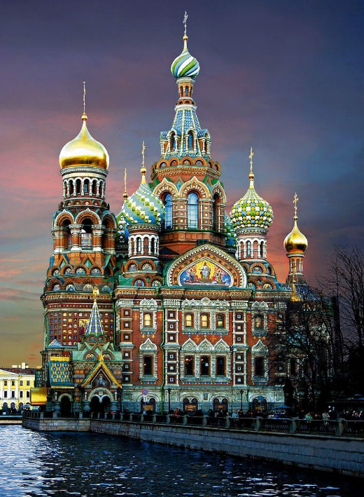

ОГЛАВЛЕНИЕ.
- Введение____________________________2_стр.
- Архитектура на Руси в XIX________2-3_стр.
- Макет храма Спас на Крови_______4-5_стр.
- Реализация проекта_________________6-8_стр.
- Заключение_________________________8-9__стр.
- Приложение__________________________9_стр.
- Использованная литература_______10_стр.

1
- Введение
Тема моего проекта «Историческая реконструкция храма Спаса на Крови в Санкт-Петербурге». Меня привлекают архитектурные сооружения, построенные на Руси в разное время. Почему же я выбрала данную тему? Я хочу популяризировать тему архитектурных сооружений, рассказать об успехах человечества в этой сфере, показать насколько глубокий смысл может вложить зодчий в чертежи и здания, сделанные им.
Значение этой темы для общества заключается в том, чтобы рассказать об истории этого храма, при каких условиях он был возведен, в связи с какими событиями был построен храм Спаса на Крови. Я собираюсь воспроизвести историческую реконструкцию (создание объемной модели) храма Спаса на Крови в Санкт- Петербурге, для этого мне понадобится изучить большое количество материалов об архитектуре Руси начала XIX веке. В учебниках, энциклопедиях и на интернет- ресурсахможно найти полную информацию о создании данного храма.

- Архитектура на Руси в XIX
Для того чтобы создать мой проект мне потребовалось изучить стили русской архитектуры. Русская архитектура 19 века характеризуется такими направлениями, как классицизм, ампир – последний этап развития классицизма, а также русско-византийский стиль. Что же принадлежит к каждому из этих направлений? Сейчас разберемся.
Классицизм – это обращение к античности, а значит, это величественные здания, чаще всего с колоннами.
- Ампир - следующее направление в архитектуре 19 века. Это последняя стадия развития классицизма. Стиль представлен в большом количестве на улицах культурной столицы России.
2

Примеры классицизма:
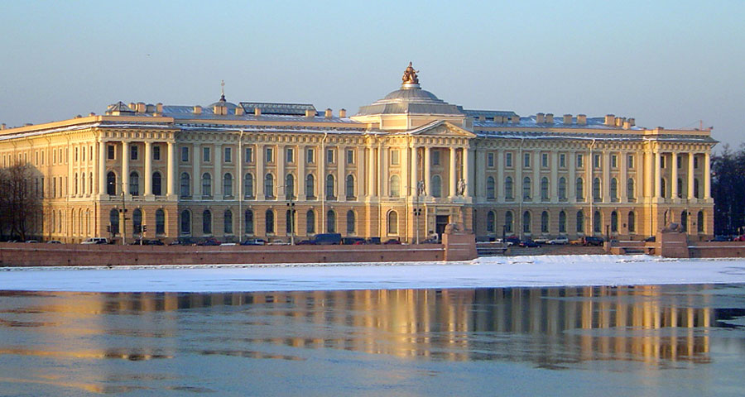
Академия художеств в Петербурге. Ж. Валлен-Деламот, А. Кокоринов. 1764 – 1788 гг.

Примеры ампира:
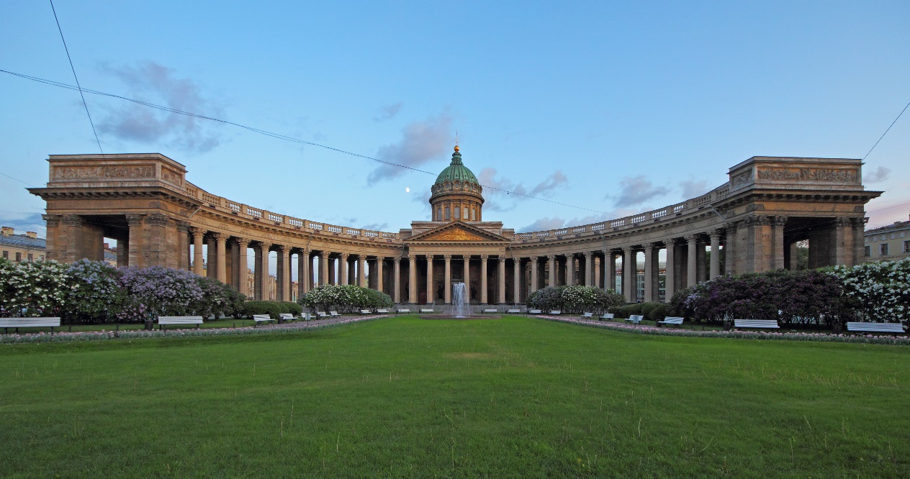

Каза́нскийкафедра́льныйсобо́р (Собор Казанской иконы Божией Матери).1801—1811 гг.

3

- Макет храма Спас на Крови
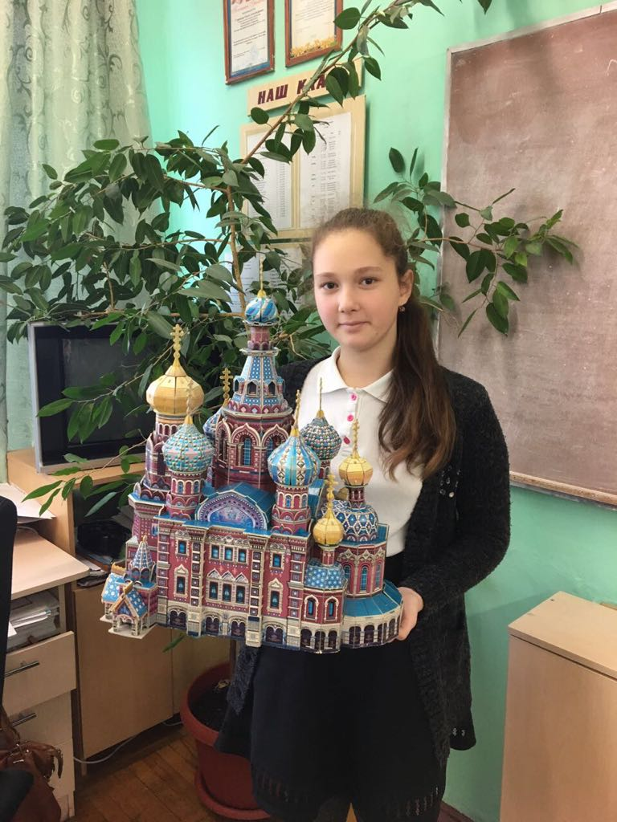
- Храм Спас на Крови. Санкт-Петербург, Россия.
- Изготовлен из цветных картонных деталей.
- Построен в память того, что на этом месте 1 (13) марта 1881 года в результате покушения был смертельно ранен император Александр II.
- Архитектор- Альфред Александрович Парланд
- Архитектурный стиль- Поздний этап «русского стиля».
- Время строительства- 1883-1907 гг.

3. 1 (13) марта на месте храма Спаса на Крови произошло покушение на императора Александра II. Выражение на Крови указывает на кровь царя. Храм был сооружён как памятник царю-мученику на средства, собранные по всей России. Построен он был по приказу императора Александра IIIв 1883—1907 годах по совместному проекту архитектора Альфреда Парланда и архимандрита Игнатия (Малышева), который впоследствии от строительства отошёл.Строительство длилось 24 года. 6 (19) августа 1907 года собор был освящён. На данный момент имеет статус музея
4
4. Альфред Александрович Парланд (12 декабря 1842, Санкт-Петербург — 1919, Петроград) -русский архитектор, автор петербургского собора Воскресения Христова «на крови»
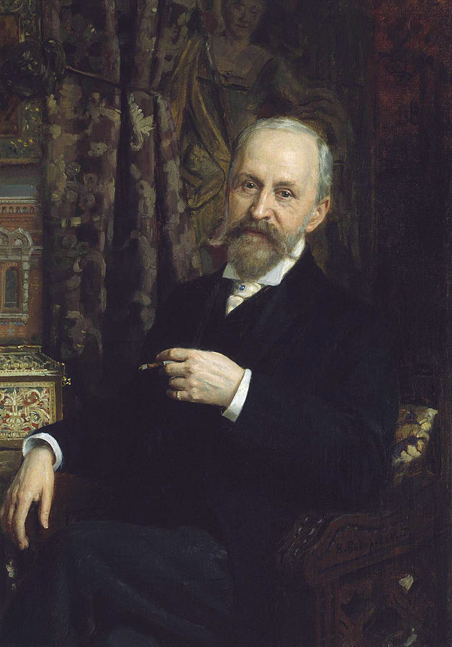

5.Псевдорусский стиль (включает русско-византийский стиль) — условное общее наименование нескольких различных по своим идейным истокам направлений историзма в русской архитектуре XIX — начала XX веков.Псевдорусский стиль возник в рамках общеевропейского подъёма интереса к национальной архитектуре и представляет собой интерпретацию и стилизацию русского архитектурного наследия. Стиль последовательно сочетался с другими направлениями — от архитектурного романтизма первой половины XIX века до стиля модерн.

5
- Реализация проекта

- Найти информацию об архитектуре на Руси в XIX в.
Посмотреть и разыскать информацию об архитектуре в учебниках, энциклопедиях и в интернет ресурсах. Собрать все материалы о самом храме Спас на Крови.

- Собрать макет храма.
Для сбора макета храма Спаса на Крови мне понадобится:
- Клей
- Цветные детали храма
- Устойчивый картон для подставки
- Ножницы
- Разложить все детали по порядку. Начинать скреплять их по очереди закрепляя всё клеем и проверяя на прочность.
- Отрезать лишние части, которые скрепляли детали.
- Готовый макет прикрепить на устойчивую подставку из картона.
- Готово.

- Экскурсия для младших классов в музее школы.
Установить историческую реконструкцию храма Спаса на Крови в музее школы №25. Провести экскурсию по музею школы и рассказать о данной реконструкции и архитектуре XIX в. На Руси. Это делается для развития в детях духовного воспитания. Затем макет храма останется в школьном музее для того, чтобы остальные дети смогли увидеть всю красоту архитектурного искусства на Руси.

6
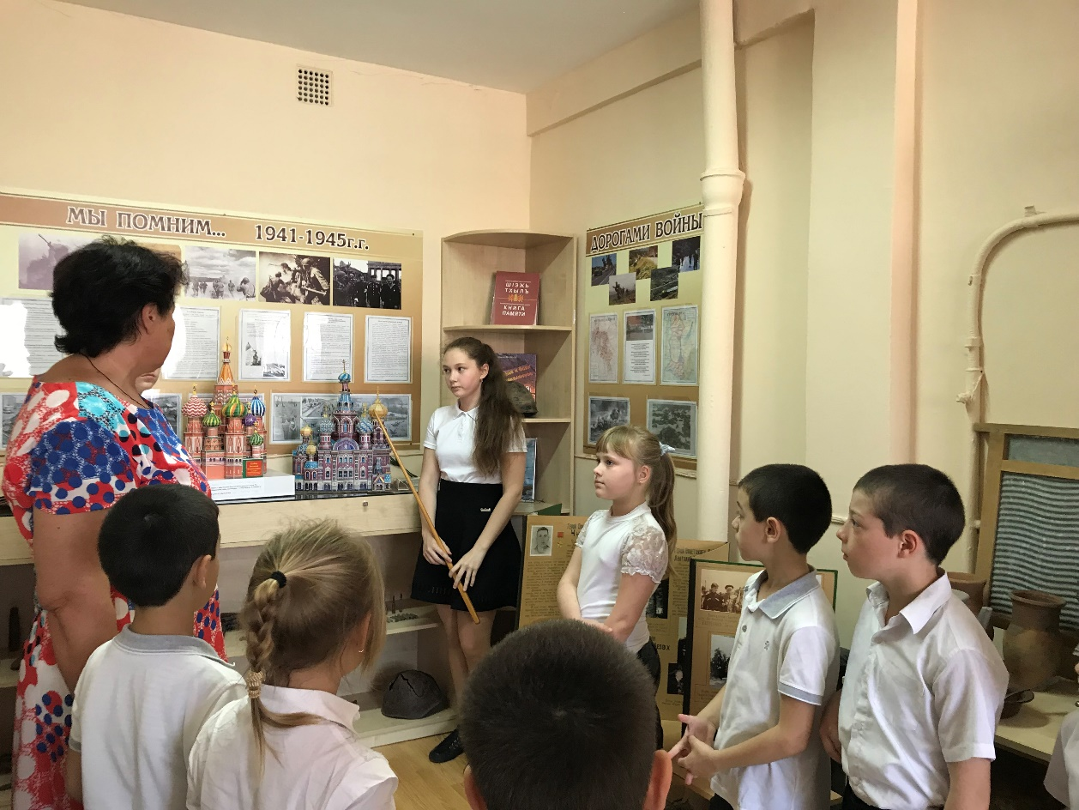

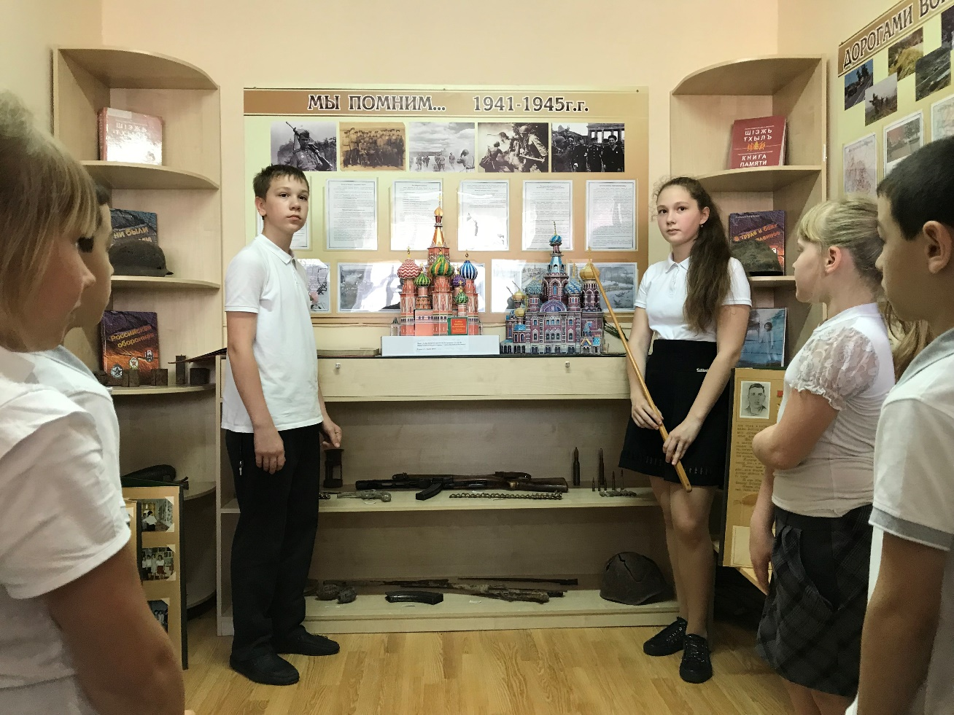

7
- Публичное выступление на классных часах.
Я провела классный час на тему: «Историческая реконструкция храма Спаса на Крови» у 4 «А» класса. Я рассказала им об истории создания храма, внутреннем интерьере и об его внешнем виде. Все ученики внимательно слушали и затем задавали интересующие их вопросы.
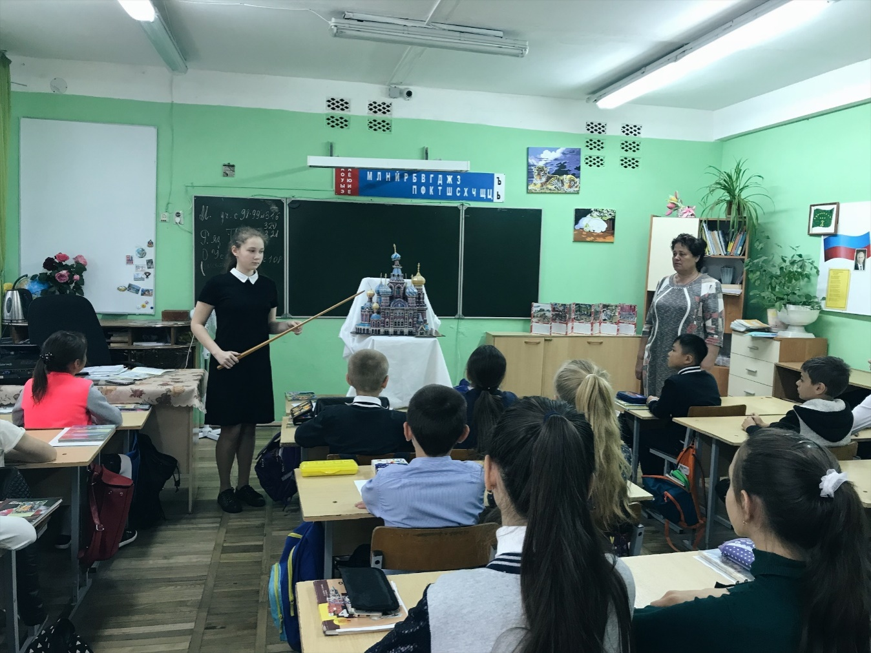

- Заключение
Мы решили поехать по России и увидеть родину в полной красе.При поездке по городам России мне хотелось бы посетить многие достопримечательности. В их число входит храм Спас на Крови. Для обогащения знаний об этом храме, мне хотелось бы полностью изучить внутренний интерьер и внешний вид храма. А так, же это нужно для продолжения своего исследовательского проекта.
Так же мне хотелось бы посетит такие храмы как:
8

Исаакиевский собор (Санкт-Петербург)
Казанский собор (Санкт-Петербург)
Собор Василия Блаженного (Москва)
Храм Христа спасителя (Москва)

И многие другие…
Все это делается для развития в людях духовного воспитания и развития нашего общества. В будущем мне хотелось, чтобы наше поколения приносило только добро и свет в этот мир. На данный момент популяризация темы архитектуры для меня является главной целью в воплощении моих планов.

9
- Использованная литература
- Федотов Г.П. Святые Древней Руси. X-XVII вв. М., 1989.
- Рыбаков Б.А. Мир истории. Начальные века русской истории. М., 1884
- Иванов В.Д. Русь изначальная. М., 1991
- Иванов В.Д. Русь Великая. М., 1983.
- Карамзин Н.М. Предания веков: сказания, легенды, рассказы из «Истории государства Российского». М., 1988.
- Словарь русских историзмов. М., 2005.
- Янин В.Л. Я послал тебе берёсту. М., 1998.

10

